**Морская династия Ржевских – Волнухиных**

В моей семье были и есть замечательные мужчины – моряки, преданные своему делу. О каждом из них я хочу рассказать.

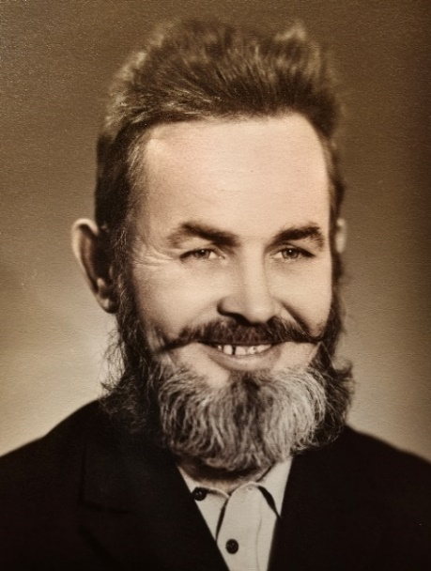

Ржевский Виктор Дмитриевич (1927 – 1986)

Это мой прадед - Ржевский Виктор Дмитриевич. Родился в г. Ставрополь. Рано остался без родителей, воспитывался в детдоме. Во время ВОВ с 14 лет работал на авиационном заводе. Позже выучился на водителя и в числе первых переселенцев переехал в Калининград в 1947 году. Выучившись на моториста, ходил в море вплоть до 1975 года. После чего работал мотористом на УТС и в ремонтной бригаде Калининградского Рыбного порта.

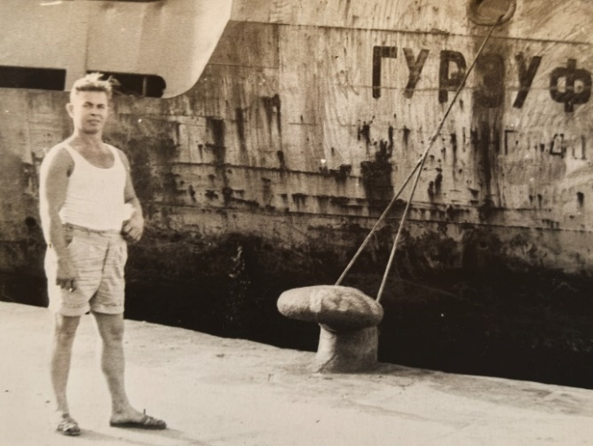

РТМ «Гурзуф»

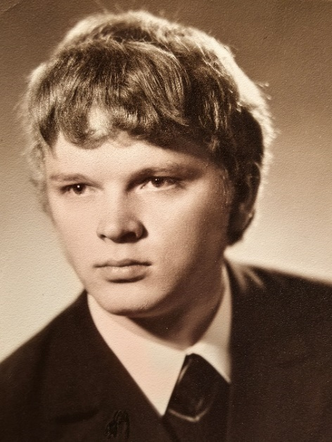

Волнухин Анатолий Васильевич (родился в 1952)

Это мой дед – Волнухин Анатолий Васильевич. Родился в г. Калининграде. В 1976 году закончил Калининградский Политехникум по специальности «Эксплуатация судовых холодильно- компрессорных установок». С 1976 по 1986 год работал в море на различных судах: ТР «Солнечный Берег», «Жемчужный Берег», ПР «Иван Федоров», РТМС «Курская Дуга» и другие. Также работал в РПК ремонтной – подменной команде в Перу, Адене, Дакаре и Мозамбике.

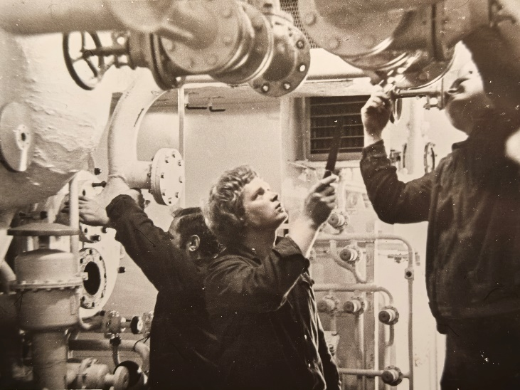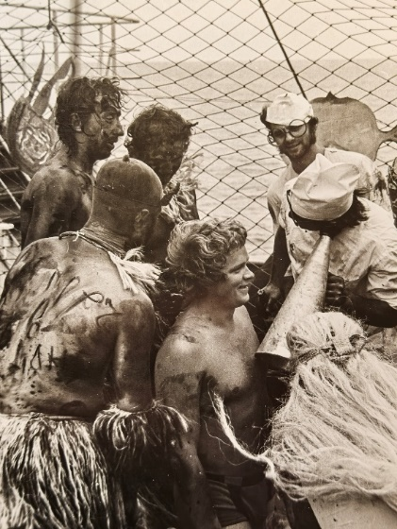

Работа на судне Переход через экватор.

Праздник Нептуна.

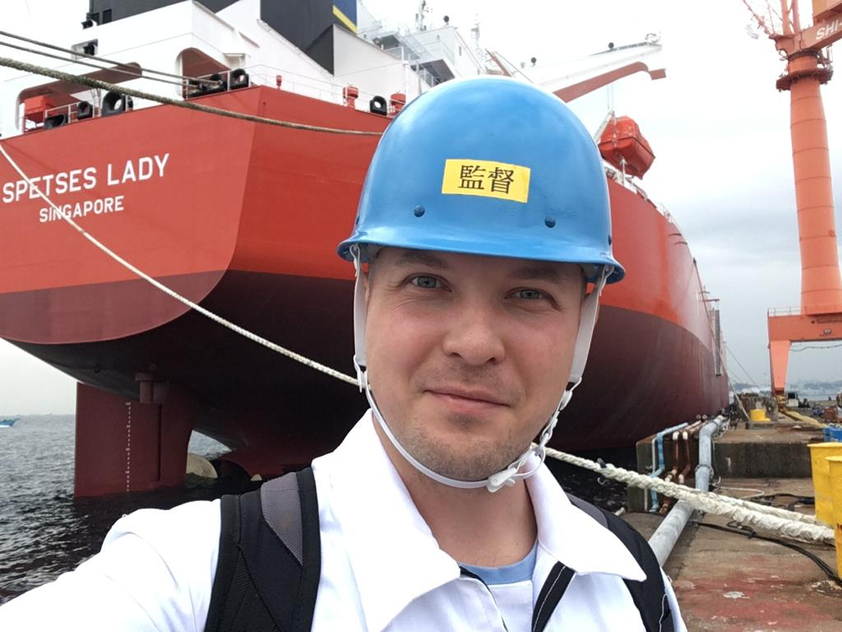

Волнухин Родион Анатольевич (родился в 1983)

Это мой отец – Волнухин Родион Анатольевич. Родился в Калининграде в 1983 году. В 2002 году закончил Калининградский Морской Рыбопромышленный Колледж по специальности «Эксплуатация судового электрооборудования и автоматики». В 2011 году закончил КГТУ по той же специальности. С 2011 по 2023 год работал электромехаником на зарубежных нефтеналивных танкерах. С 2023 по настоящее время – на танкерах-газовозах.

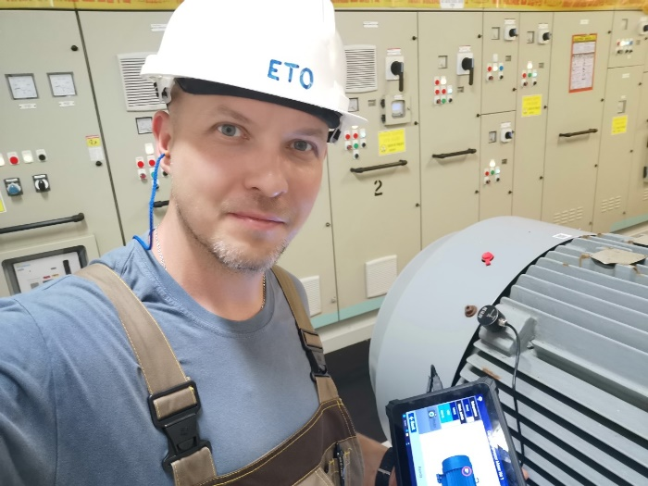 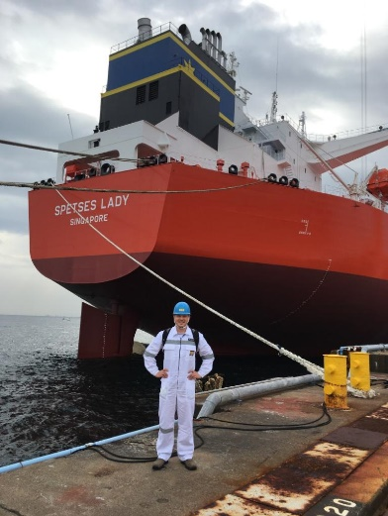

Моторное отделение танкера-газовоза 2020 г. Йокогама. Приемка нового судна

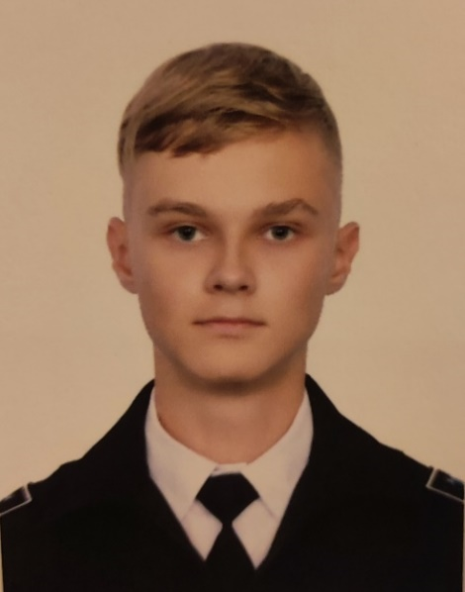

Волнухин Михаил Родионович (родился в 2007)

Это я – Волнухин Михаил Родионович. Родился в Калининграде в 2007 году. У меня был выбор после 9 класса, куда пойти учиться, и я его сделал. В 2023 году я стал курсантом Калининградского Морского Рыбопромышленного Колледжа по специальности «Эксплуатация судовых энергетических установок». Выбрав этот достойный путь, я становлюсь моряком в четвертом поколении, продолжив добрые морские традиции нашей семьи.

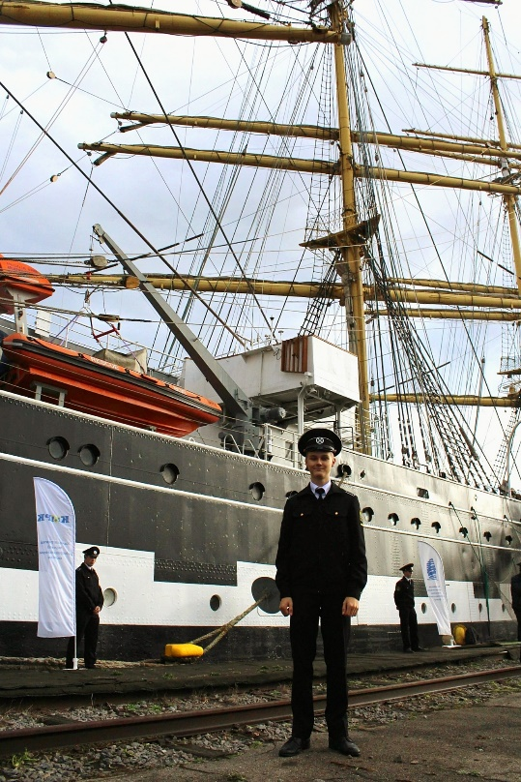 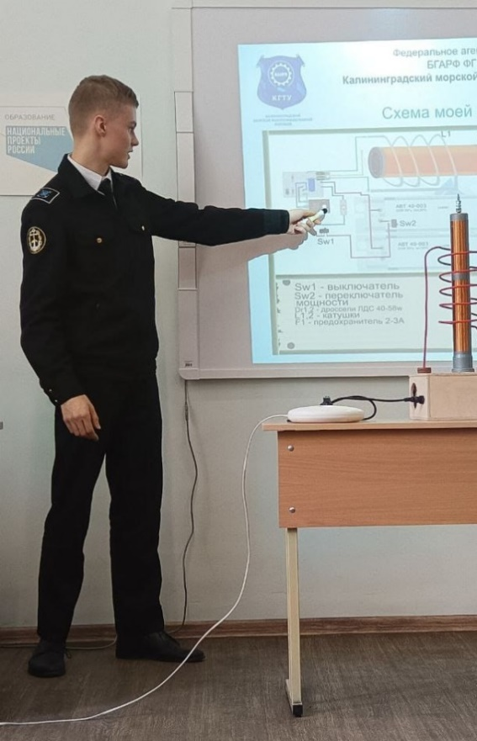

Посвящение в курсанты « Научный фарватер - 2024»

У моряка нет трудного или легкого пути, есть только один путь – славный!

(П.С. Нахимов)